**安徽省教育信息研究课题**

**《借助信息技术，探究农村留守儿童关爱策略》**

**安徽省教育信息**

第10期

**课题《借助信息技术，探究农村留守儿童关爱策略》**

**主持人：刘丽 田运力**

**成员：蒋伟 李存刚 刘瑞 王丽娜 刘高明 周道生 韦桂侠 潘红丽 彭力 秦丽**

**支持单位：韦寨镇中心学校**

《借助信息技术、探究农村留守儿童关爱策略》教研会

活动主题:探讨留守儿童个案和典型案例分析并总结汇报

活动时间：2022年12月4日

由于这两年是个特殊的情况，受疫情影响不能大范围聚集，临泉县各个学校面临一次又一次停课，也影响到课题组成员在一起交流的机会，2022年12月4日这段时间虽然疫情形式也比较严峻，但是为了课题活动的开展，我们课题组全体成员在一起开个小会，交流最近活动开展的情况。

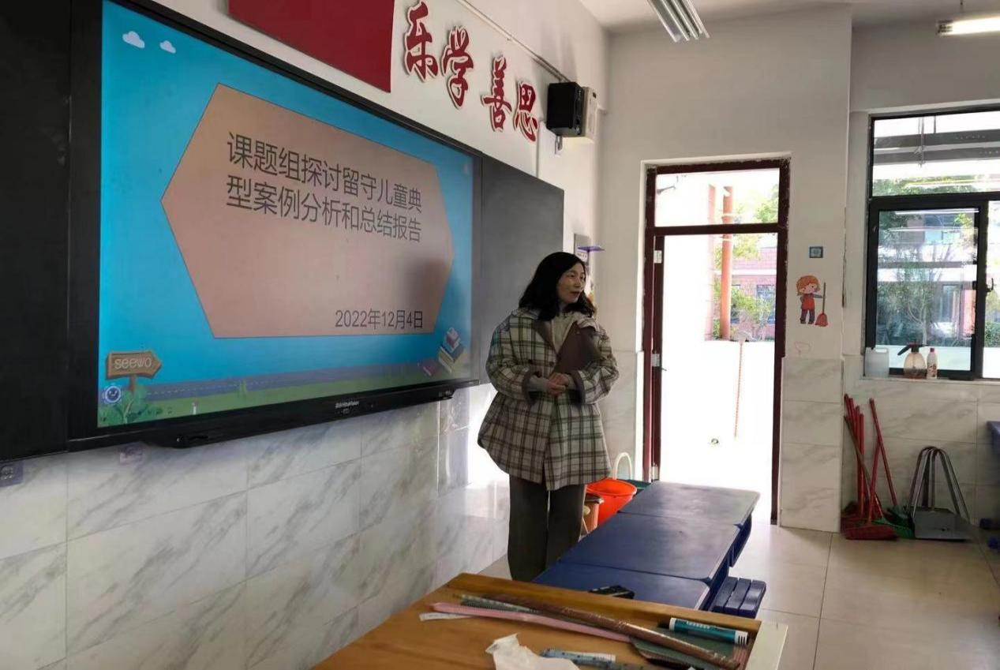

本次交流主要围绕课题在实施过程中，对于留守儿童的典型案例和个案进行分析和总结，通过课题组成员在信息技术辅助下在实施方案的过程中通过心理辅导和帮扶，这些留守儿童们有一些什么样的改变，每位成员所遇到的一些问题进行交流和总结。

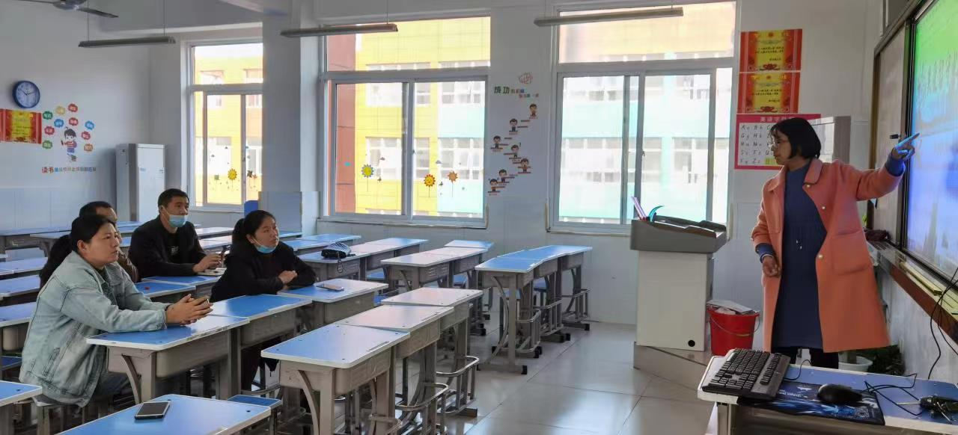

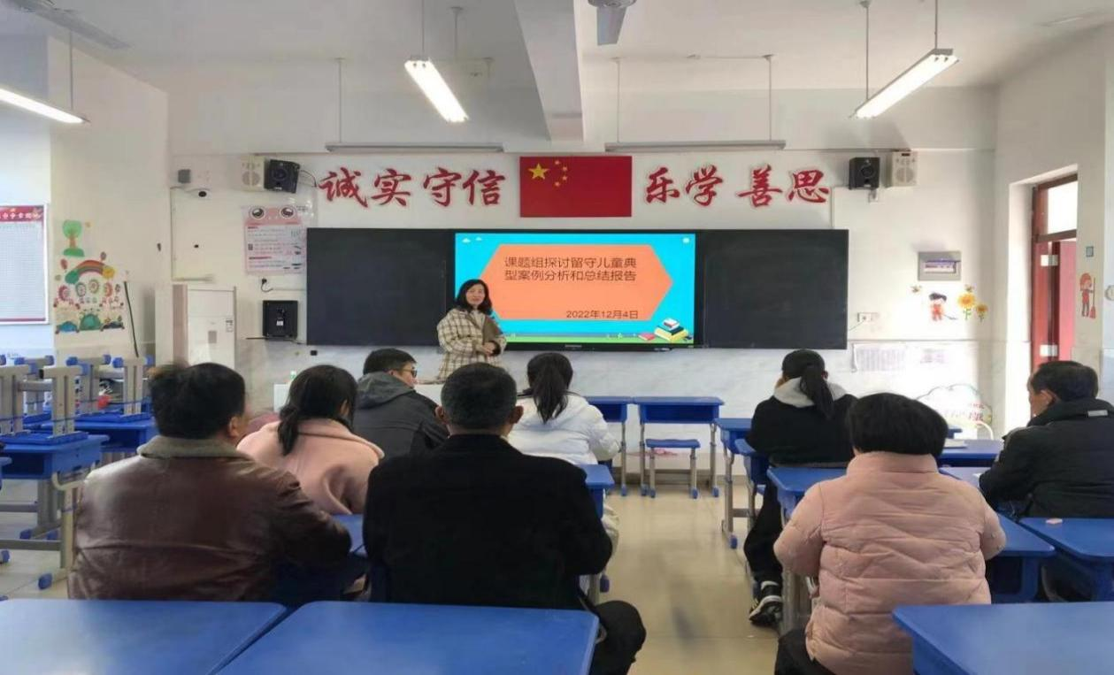

在本次课题组成员交流的过程中，也遇到一些不易解决的问题，由于近两年疫情的影响，学校一次次听课和核酸检测，虽然采取线上线下教学，留守儿童们的心理也多了一份焦虑和无奈，这就更还需要作为老师的我们去多开导，采取更加有效的方案进行交流和沟通，让他们变得更加阳光和快乐，战胜困难，积极进取，相信会有美好的明天。

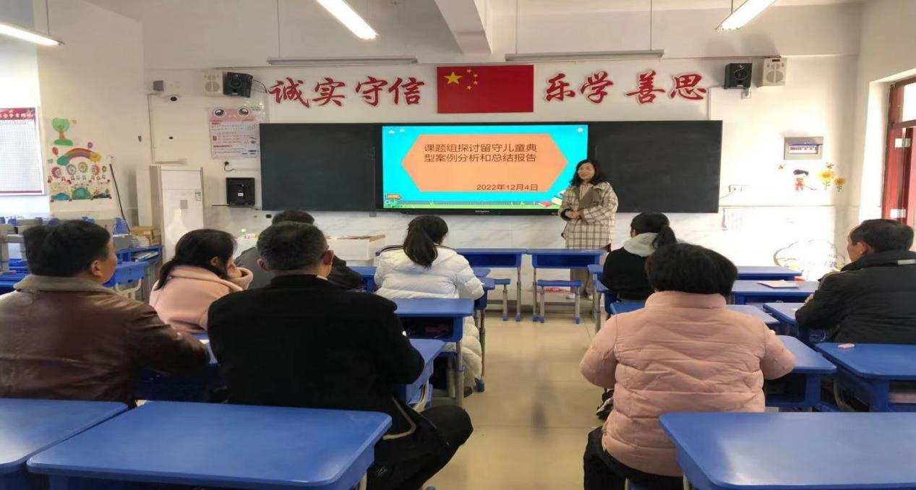

为了确保解决反感的有效性和持续性，我们需要对留守儿童进行长期的跟踪预评估，通过定期回访、心理健康评估等方式了解留守儿童的成长状况和需求变化，及时调整和完善关爱措施。

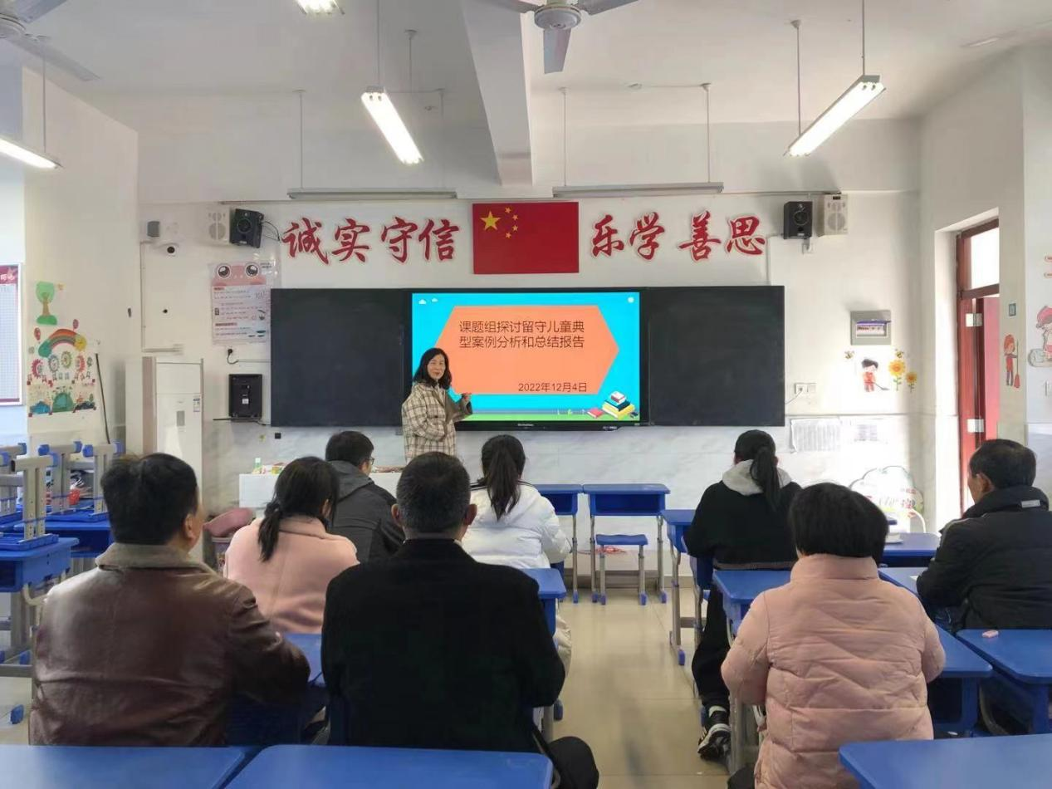

留守儿童问题是一个复杂而严峻的社会问题，需要学校、家庭和老师共同努力来解决，通过完善关爱体系、提高家庭教育指导等措施，相信我们可以为留守儿童床在一个更好的成长环境，帮助他们能够健康快乐的成长。